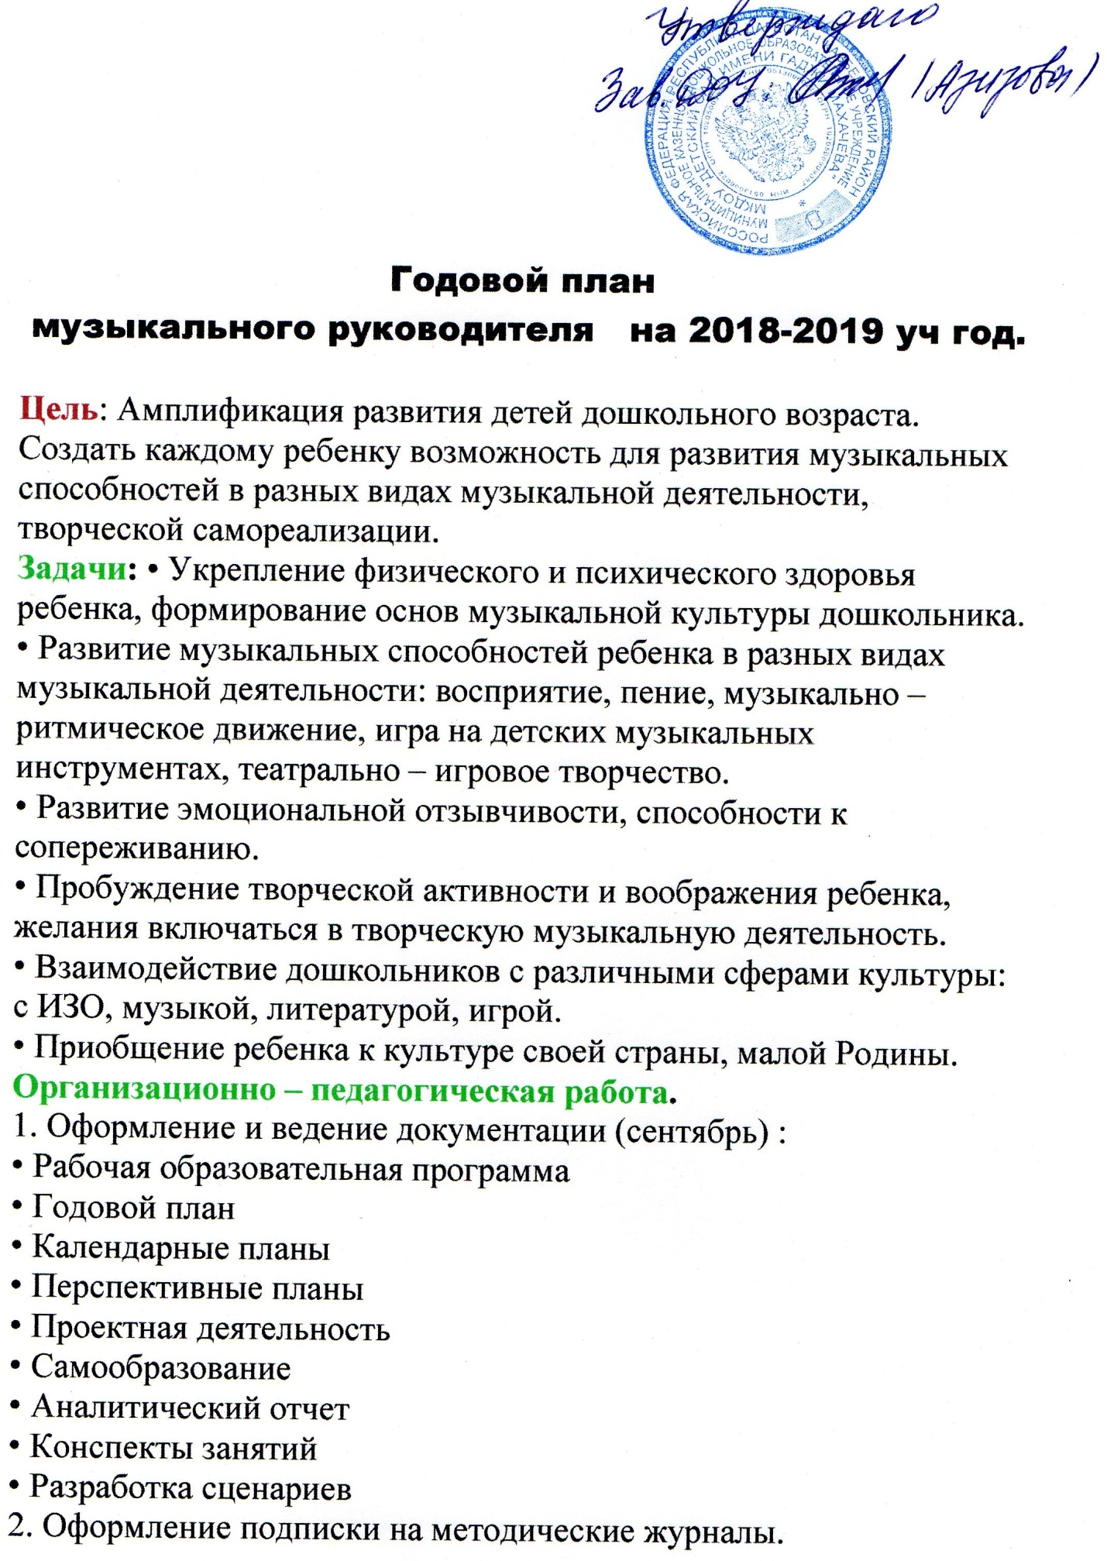

3. Разработка рекомендаций по оформлению музыкальных уголков в группах в соответствии с возрастными особенностями детей:

• Помощь воспитателям

• Контроль за исполнением

**Методическая работа и взаимодействие со специалистами:**

1. Ознакомление воспитателей с программой и выработка рекомендаций по музыкальному воспитанию в группах.

2. Подготовка и проведение консультаций:

• «Формы сотрудничества музыкального руководителя и воспитателя ДОУ в направлении музыкального развития дошкольников»

• «Воспитатель в группе раннего возраста и музыкальный руководитель: вопросы сотрудничества и сотворчества»

• «Роль воспитателя в процессе музыкального воспитания детей среднего дошкольного возраста»

• «Роль ведущего очень ответственна»

• «Взаимодействие воспитателя и музыкального руководителя на праздниках»

• «Разноцветные физкультминутки»

• «Развлечения»

3. Индивидуальные и групповые занятия с воспитателями по подготовке НМОД, праздников, развлечений.

**Работа с детьми (в течение учебного года) .**

1. Проведение непосредственной музыкальной образовательной деятельности (тематической, комплексной, интегрированной, доминантной) .

**2. Тематические праздники:**

• День знаний (2 младшая,средняя, старшая,) .

• Золотая осень (все группы) .

• День матери (средняя,старшая) .

• Новый год (все группы) .

• День защитника Отечества (средняя,старшая,) .

• Международный женский день (2 младшая,средняя, старшая) .

• День Победы (старшая) .

• Выпускной бал (старшая) .

• День защиты детей (все группы) .

**3. Развлечения и досуги в группе раннего возраста**:

• У мишки в гостях

• Волшебные колокольчики

• Снег – снежок

• Прогулка на поляну

• Солнышко и дети

**4. Развлечения и досуги во 2 младшей группе**

• Здравствуй, детский сад

• Мама, папа, я - дружная семья

• Наши игрушки

• Зимушка – зима

• Зимовье зверей

• Большие и маленькие

• Весне дорога

• Солнышко и тучка

• Здравствуй, лето

**5.1.Развлечения и досуги в средней группе**.

1.Вот и лето прошло.(прощание с летом)

2..День здоровья»Помоги сказочным героям»

3.Сказка на новый лад.»Волк и семеро козлят»

4. «Будем спортом заниматься, чтоб здоровыми остаться!»»»

5.Музыкально-литературный досуг»Дружба»

6.Зимушка- зима!

7.»Весна –красна!»

5.2 **Развлечения и досуги в старшей группе**

• Мы снова вместе

• Осеннее настроение

• Родимая моя сторонка

• Здравствуй, зимушка – зима

• Рождественские чудеса

• Зимние забавы

• Весенний лес

• Праздник дружбы

• Лукоморье

**6. Развлечения и досуги в старшей группе**

Хочу все знать!

• Лучший пешеход! В рамках акции «Внимание, дети!»

• В Буртунае мы живем ,песни звонкие поем!

• Посиделки Дедов Морозов

•Рождественские чудеса!

• Щедровочка щедровала

• Дружат люди всей земли

•Гуканье весны!!

**Взаимодействие с родителями.**

• Посещение родительских собраний с целью ознакомления родителей с особенностями физического и психического развития детей.

• Вовлечение родителей в образовательный процесс.

1. Педагогический мониторинг. Анкетирование:

• «Условия для музыкального развития ребенка в семье»

• «Музыкальное воспитание ребенка»

2. Педагогическая поддержка.

**Консультации:**

• «Влияние музыки на развитие творческих способностей ребенка»

• «Музыка и речь»

• «Музыкальное воспитание в детском саду»

• «Формирование правильной осанки и профилактика ее нарушений средствами музыкального искусства»

• «Роль музыкальных занятий в формировании основ музыкальной культуры и музыкального вкуса у детей»

• «Театрализованная деятельность в детском саду»

• «Воспитание гражданина в детском саду средствами музыкального искусства»

3. **Педагогическое образование родителей.**

• Семинары

• Творческие мастерские

• Творческие гостиные

**4. Совместная деятельность.**

• Праздники, досуги (выступление с концертными номерами; участие в театрализации, конкурсах; чтение стихов) .

Изготовление костюмов, атрибутов, музыкальных нетрадиционных инструментов